大名庄村村情简介
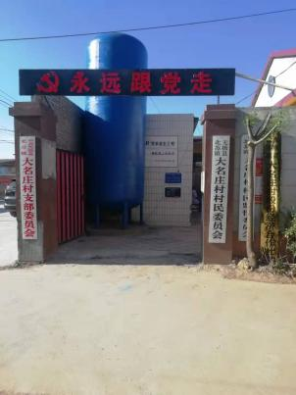
大名庄村位于无极县西10公里，地处正无公路（338国道）南1公里，东邻高头乡北虎庄村，西邻本镇驿头村，南邻本镇南焦村，北邻郭庄镇杨家庄和前北焦村，全村有675户，约2398人，共有党员76人（其中预备党员2人），耕地面积2438亩，本村有“两委＂斑子成员5人，支委4人，村委3人，支委和村委交叉任职2人。
主要农产品：小麦，玉米，大豆，菜，农户主要经济收入大部分靠打工，养殖。
大名庄村在2012年以前基础设施差，资金短缺，大部分道路没有得到硬化，村民出行非常困难，“两委＂班子通过与上级有关领导构通，村民筹资，申请一事一议等项目，并结合新农村建设，硬化了六条大街，全村主要的十条大街全部得到了硬化。
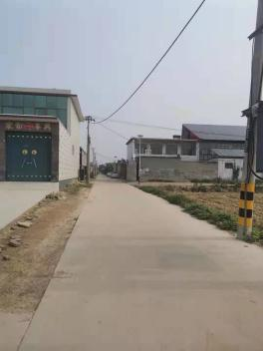
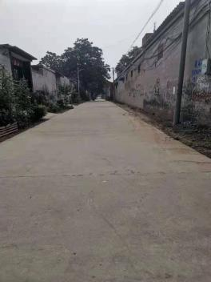
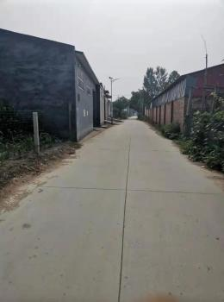
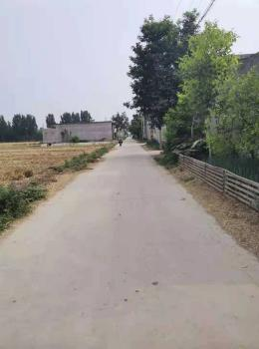
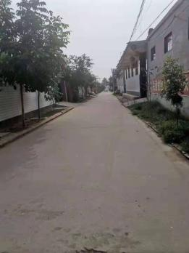

本村积极向上级申请，把村委会新装修一遍，并将党员活动室、会议室换上了新桌椅板橙和办公用品，完善了会议、办公场所等设施。

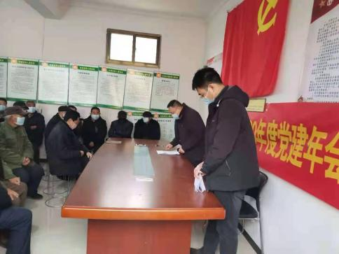
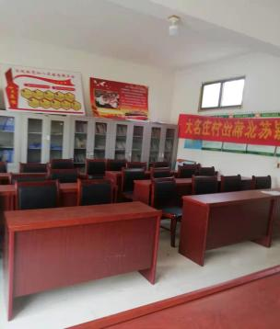

针对村民饮水困难等方面存在的问题，两委班子出谋划策，完善了供水没备，达到了饮水安全。



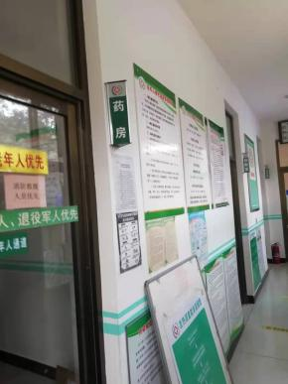
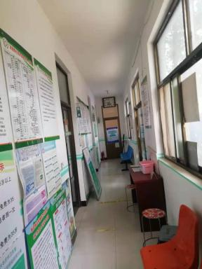
通过努力，修建了一个120平方达标的卫生室。

为改变教学条件，让本村小学生在一个安乐、安全，舒畅的环境下学习，本村结合上级教育部门投资建成了一所高标准的教学楼。
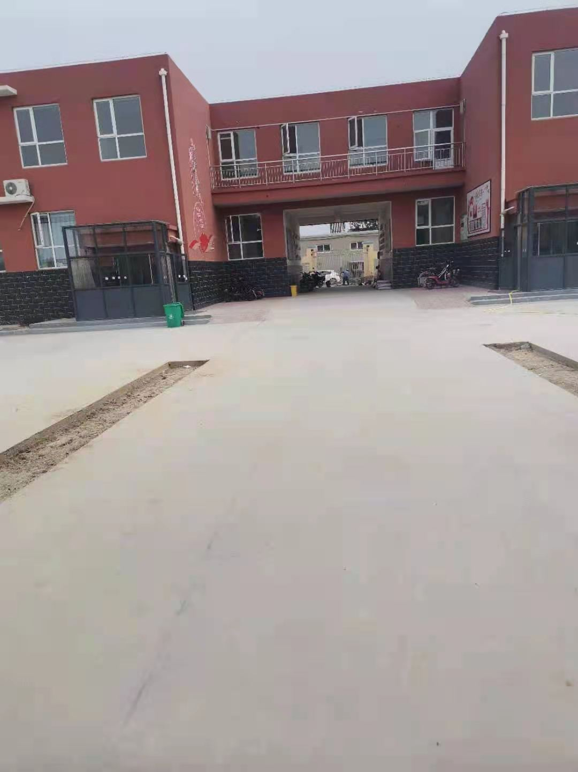
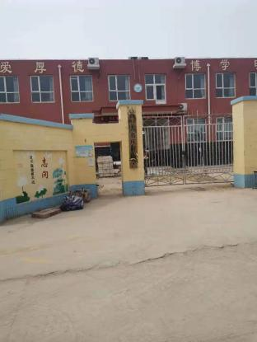

为认真落实科学发展观，围绕社会主义新农村建设和生态文明建设，本村坚持以人为本，科学规划，努力抓好农村生活环境与质量，积极到各个街道打扫垃圾，净化街道环境。
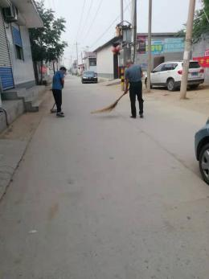
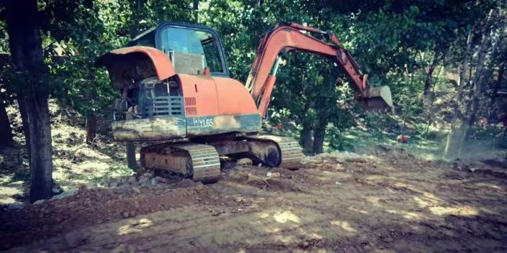


开展“模范人物和身边好人事迹”评选，评出“优秀共产党员”、“‘五好’文明家庭”、“好孝子”等一系列先进事迹。
回顾这些年的工作，虽然取得了一些成绩，但是还有差距，我们在新的一年里，创新思路，转变作风，跨越赶超，争取将我村的各项工作推向一个新的境界。

